Anglizismensucher
Gruppe: Die Heuristiker

Praktikum Programmieren

an der Hochschule für Angewandte Wissenschaften-
Fachhochschule Hof
Fakultät Informatik
Studiengang Verwaltungsinformatik

Vorgelegt bei Vorgelegt von
Professor Richard Goebel Die Heuristiker
Alfons-Goppel-Platz 1 Wirthstraße 51
95028 Hof 95028 Hof
Matr. 20131046

Hof, 20.01.2015

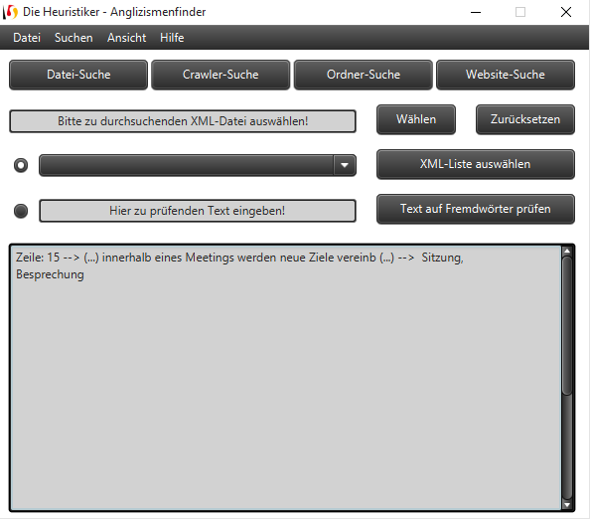

Bedienungsanleitung
In unserem Programm gibt es grundsätzlich vier Arten Texte auf Fremdwörter oder auch jedes andere Wort zu durchsuchen. Entweder könne Wörter in das dafür vorgesehene Feld eingetragen werden oder eben eine XML-Liste eingelesen werden.

XML einlesen
Das XML-Liste einlesen wird durch klicken auf den Button “XML-Liste Wählen” gestartet. Anschließend öffnet sich folgendes Fenster ( das Design unterscheidet sich je nach Betriebssystem, hier Windows10 ) :
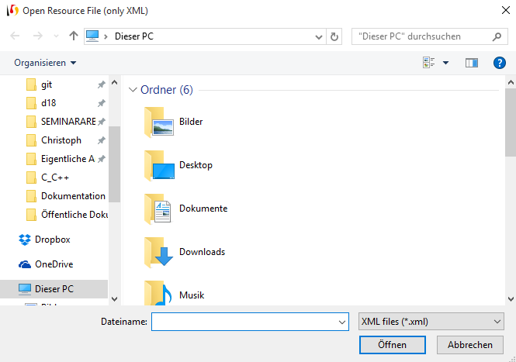

Nachdem man einen Doppelklick auf eine XML-Datei ausgeführt hat erscheint der Dateiname in dem Feld “Dateiname”. Das Fenster schließt sich nach dem Klick auf den “Öffnen” Button automatisch. Auf der Konsole wird dann der komplette Pfadname der XML-Datei angezeigt.

Suchvorgang starten
Je nach Auswahl über die Radiobuttons vor dem Dropdown und dem unteren Textfeld wird der Text entweder auf einzelne durch ein Leerzeichen getrennte Wörter oder auf die in der XML-Liste enthaltene Wörter. Wenn auf die Wörter der XML-Liste durchsucht werden soll, muss bei dem Dropdown-Menü ausgewählt werden auf welchem “tag” aus der XML Datei durchsucht wird.


Über die 4 Buttons, die sich direkt unter dem Menü befinden, kann ausgewählt werden was genau durchsucht werden soll.

Datei Suche

Hier muss nun eine Datei ausgewählt werden.

Crawler Suche
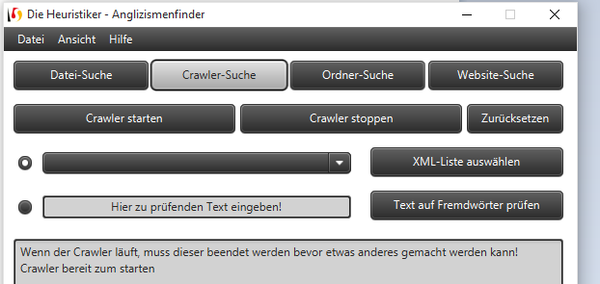

Ordner Suche

Webseite Suche
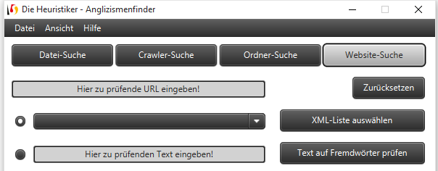

Bei der Webseiten Suche muss in dem oberen Textfeld eine URL eingegeben werden und dann wird diese Webseite durch Klicken auf “Text auf Fremdwörter prüfen” gestartet und anschließend wird das Ergebnis auf der Text Area am unteren Ende angezeigt.

Sonstige Optionen
BLA BLA BLA BLA BLA BLA BLA BLA BLA BLA BLA BLA BLA BLA BLA BLA BLA BLA BLA BLA BLA BLA BLA BLA BLA BLA BLA BLA BLA BLA BLA BLA BLA BLA BLA BLA BLA BLA BLA BLA BLA BLA BLA BLA BLA BLA BLA BLA BLA BLA BLA BLA BLA BLA

